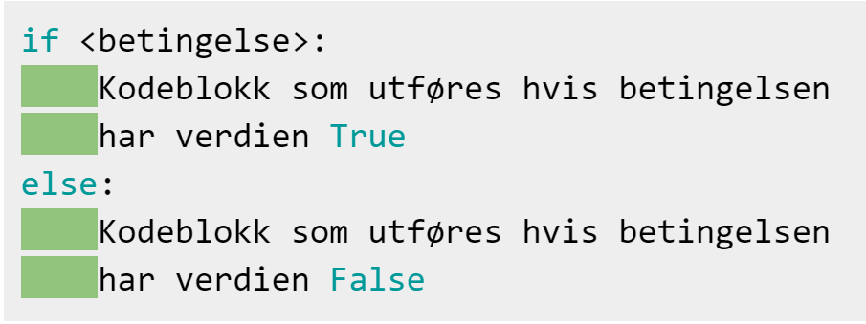­­­­

Innrykk  i koden bestemmer hvilke linjer som er med i en kodeblokk.

En if-setning *starter* alltid med ordet if og *slutter* alltid med et kolon :.